**ЛАБОРАТОРНАЯ РАБОТА 2.2**

**Иерархическая система классификации**

Задание: на основании лабораторной работы 2.1 создать иерархическую систему классификации. Схема должна содержать не менее 4-х уровней (0-3) классификации и не менее 20 конечных объектов.

Отчет должен включать в себя:

- Титульный лист

- Тема презентации

- Карта из лабораторной работы 2.1

- Иерархическая система классификации

- Выводы

Краткая теория:

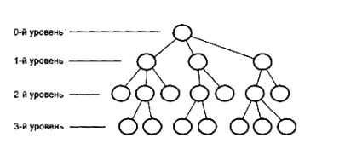

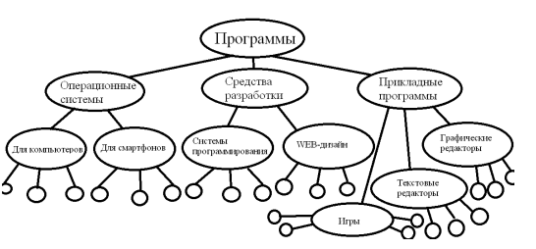

На нижнем уровне классификации находятся конкретные программные продукты: - OS Windows; - OS Linux; - OS Ubuntu; - OS Android; - OS Windows Mobile - iPhone OS (iOS); - и т.д.